
Утверждаю
Руководитель отдела образования
города Усть-Каменогороска
_____________ Ахметова М.М.
«___» _______________ 2016 год

ПРОГРАММА
ГОРОДСКОГО РОДИТЕЛЬСКОГО СОБРАНИЯ
«ФОРМИРОВАНИЕ ЗДОРОВОЙ И КОНКУРЕНТНОСПОСОБНОЙ НАЦИИ КАЗАХСТАНЦЕВ XXI ВЕКА»

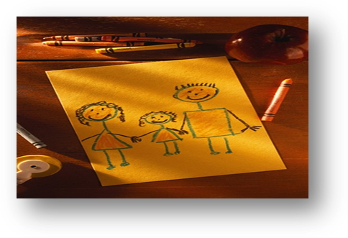

Место проведения: КГУ «Средняя школа № 17 им. М. Ауэзова»
Время проведения: 4 ноября 2016 года, 15.00-17.30 ч.

Форма проведения: Родительское собрание
Количество участников: 350 родителей, 57 руководителей организаций образования, 10 приглашенных
Участники: члены родительских комитетов организаций образования, руководители и заместители директоров по воспитательной работе, школьные инспектора, депутаты, представители партии «Нур Отан», общественных организаций и государственных структур, СМИ.

Модераторы: Ахметова М.М., руководитель отдела образования, Куземко Л.П., директор Центра поддержки семьи и детства

Приглашенные: Булавкина О.А., заместитель акима города, представители городской прокуратуры, Управления внутренних дел ВКО, Управления образования ВКО, Агенства государственной службы и противодействия коррупции.

14.30 – 14.50 | Встреча, регистрация участников, гостей (отв. Саакян Е.А., директор КГУ «Средняя школа № 17 им. М. Ауэзова», Ибраимова Д.К., Айкенева Д.Т., специалисты отдела образования).  Выставка работ детского творчества «25-летию Независимости Казахстана – Наши достижения!» (отв. Асташкина Г.В., Ахмадиев Б.М. методисты отдела образования, директора ОДО)
15.00 – 15.05 | Открытие родительского собрания, представление регламента работы (отв. Ахметова М.М., руководитель отдела образования).
15.05 -15.30 | Выступление руководителя отдела образования города Усть-Каменогорска Ахметовой Мадениет Медеухановны «Роль семьи в формировании здоровой и конкурентноспособной нации казахстанцев 21 века» (отв. Куземко Л.П.)
15.30-15.40 | Выступление «Роль родительской и педагогической общественности в построении модели «нулевой» терпимости к проявлениям коррупции в организациях образования» (докладчик Тимофеева Лидия Ивановна, рук. сектора дошкольного, среднего общего образования).  Демонстрация социального ролика Агенства государственной службы и противодействия коррупции
15.40-15.45 | Выступление «О роли Попечительских Советов в развитии организаций образования в современных условиях» (докладчик родитель КГУ «Средняя школа № 7» Захарченко Ольга Владимировна, отв. Нурмухамбетова Д.Ж., рук. сектора социально-психологической службы, воспитания и развития личности отдела образования).
15.45-15.50 | Выступление «Профилактика деструктивных проявлений в молодежной среде» (докладчик Кунасина Жибек Кадылкановна, рук. отдела консультативной помощи пострадавшим от деятельности деструктивных религиозных течений ТОО «Центр исследования проблем религии Восточно-Казахстанской области»).
15.50 – 15.55 | Выступление «Формирование здоровой нации и безопасности детей и подростков через взаимодействие школы, семьи и общественности» (докладчик докладчик Ким Мейрамгуль Жаксылыковна, зам. начальника МПС Ульбинского отдела полиции УВД города, отв. Елеукенова Р.П., секретарь городской КЗПН).
15.55-16.00 | Выступление «Влияние семьи на повышение качества зананий и интеллектуальной культуры учащихся в условиях обновления содержания образования» (докладчик Нурпеисова Айбарша Зейноллаевна, рук. учебно-методического сектора отдела образования)
16.00 -16.05 | Выступление «О вреде употребления психоактивных веществ у несовершенолетних» (докладчик Казачек Зоя Владимировна, заведующая стат.отделом, врач-нарколог Восточно-Казахстанского областного наркологического диспансера, отв. Нугумарова А.Д., методист отдела образования)
16.05 – 16.55 | Диалоговая площадка (вопросы и ответы на актуальные темы воспитания, работа экспертной группы психологов) (докладчик Куземко Лилия Петровна, директор Центра поддержки семьи и детства, отв. Нугумарова А.Д., методист отдела образования)
16.55-17.05 | Закрытие родительского собрания, принятие общих рекомендаций (отв. Ахметова М.М., Куземко Л.П.).
17.05 – 17.30 | Награждение активных родителей, спонсоров, оказавших поддержку организациям образования (отв. Булжанова А.М., специалист, отдела образования, Рысбекова С.К., методист отдела образования).  Концертная программа детских творческих коллективов детских школ искусств (отв. Асташкина Г.В., директор Дворца творчества школьников)

